Заседания Комиссии по координации работы по противодействию коррупции в Алькеевском муниципальном районе

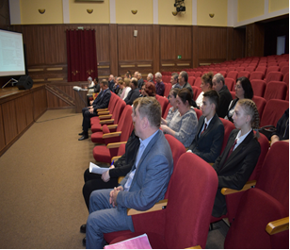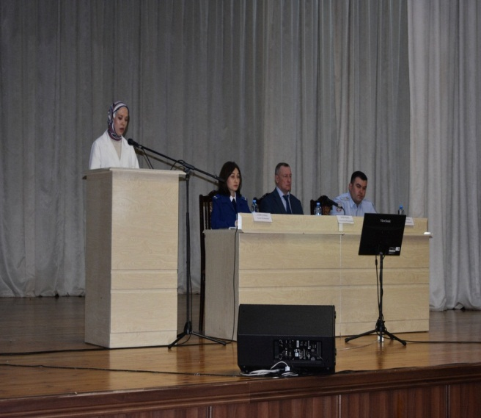

Награждение молодых помощников

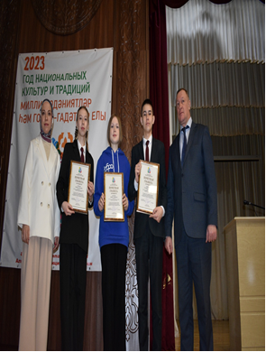

03.03.2023 проведена информационно-разъяснительная беседа с сотрудниками «Военного комиссариата по Алькеевскому и Спасскому районов» на тему: «Противодействие коррупции и формирование антикоррупционного поведения».
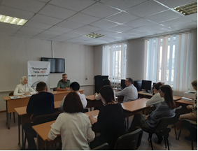
Совместо с молодыми помощниками проведен урок на тему: «Против коррупции со школьной скамьи»

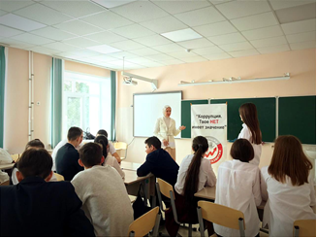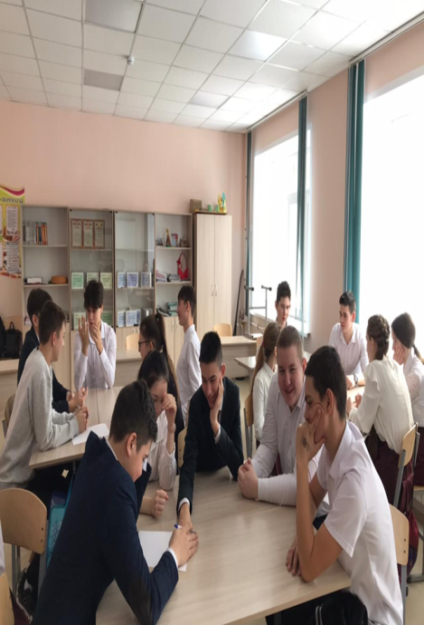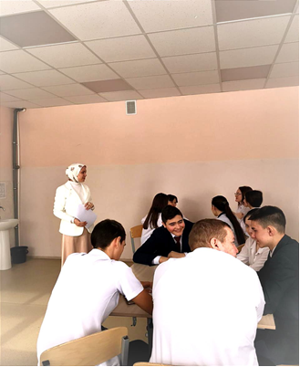

18.04.2023 беседа с учащимися МБОУ Базарно-Матакской гимназии имени Наби Даули, с учащимися СОШ с. Каргополь на тему: «Органы местного самоуправления: основные полномочия»

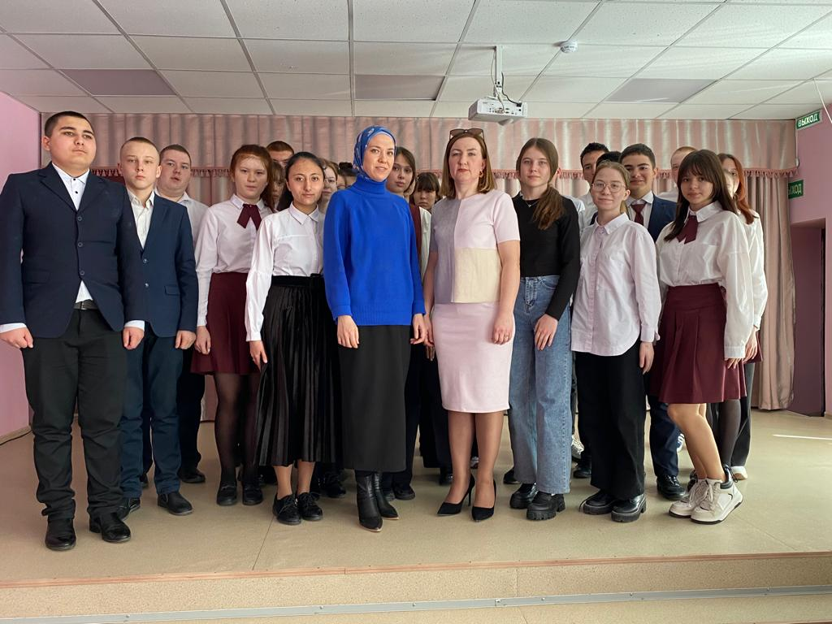

31.05.2023 беседа о предотвращении и урегулировании конфликта интересов с директором МБУ культуры «Алькеевская межпоселенческая центральная библиотека»
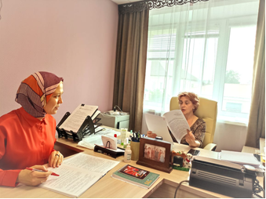

Публикации в районной газете “Алькеевские вести”- “Элки хэбэрлэре”
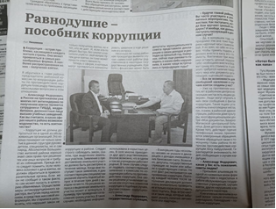

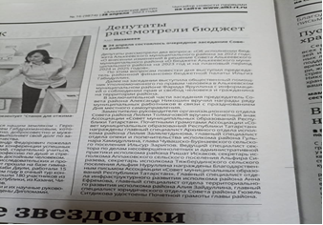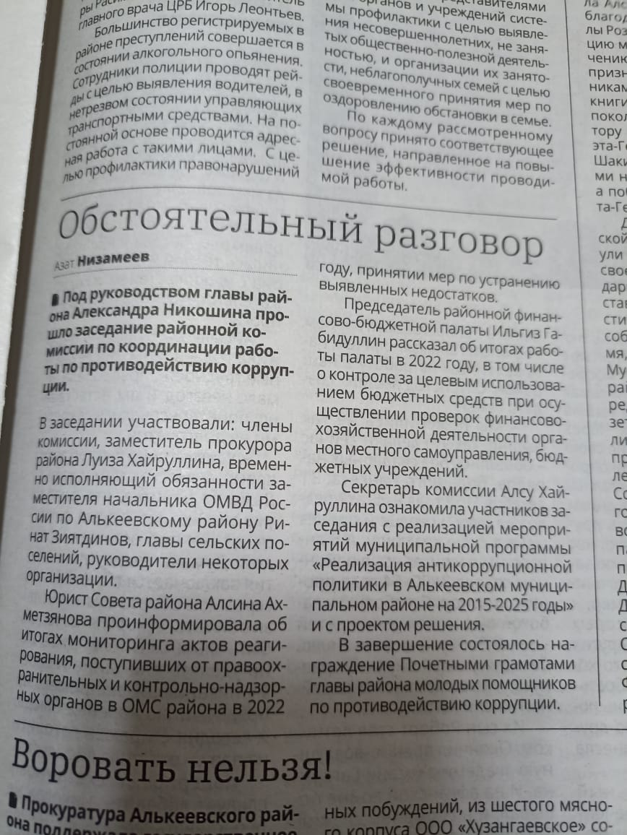

Антикоррупционные мероприятия в пришкольных оздоровительных лагерях и лагерях труда и отдыха.
